PLAN BULL

Descripción General del Sistema — Plan Bull (Unillanos)

¿Qué es el sistema?
Plan Bull es un sistema de información para gestionar el programa intensivo de idiomas de la Universidad de los Llanos. Permite a estudiantes inscribirse a cursos de inglés (del 1 al 4), a la coordinación administrar grupos, horarios y docentes, y al administrador controlar convocatorias y calendarios académicos.

Actores del sistema
El sistema tiene cuatro actores principales:
Estudiante — el usuario final del proceso de inscripción. Puede inscribirse a un curso, cancelar su inscripción, o solicitar homologación si ya tiene certificación previa en inglés.
Coordinador Bull — administra la oferta académica de los cursos. Asigna espacios físicos y profesores a cada grupo, carga la lista de docentes y pobla el sistema con los estudiantes matriculados.
Administrador — abre las convocatorias de inscripción (lo cual automáticamente notifica a los estudiantes) y establece el calendario académico del semestre.
Profesor — tiene un único punto de interacción con el sistema: cargar las notas de sus estudiantes al finalizar el módulo.
- Casos de uso detallados:
Inscribir curso bull (Estudiante)
El estudiante selecciona un curso disponible, elige la modalidad y horario de su preferencia dentro de las opciones disponibles, y el sistema valida la disponibilidad de cupos y la ausencia de un registro activo antes de confirmar la inscripción.
Internamente, este caso de uso incluye el caso de uso Consultar, que recupera los datos del curso, grupos, horarios y disponibilidad antes de mostrarlos al estudiante.
Cancelar inscripción bull (Estudiante)
El estudiante puede revertir su inscripción activa dentro del período permitido. El sistema elimina el registro y libera el cupo.
Homologar bull (Estudiante + Coordinador Bull)
Si el estudiante tiene un certificado de inglés externo (ICFES, examen internacional), puede solicitar la homologación. El flujo es: el estudiante sube el archivo PDF del certificado a través del sistema, solicita la homologación, y puede consultar el estado de su solicitud. El Coordinador Bull revisa y aprueba o rechaza.
Asignar espacio (Coordinador Bull)
El coordinador asigna un espacio físico (salón, laboratorio) a cada grupo de un curso.
Asignar profesor (Coordinador Bull)
El coordinador asigna un docente a cada grupo creado para un curso.
Cargar lista profesores (Coordinador Bull)
Permite poblar el sistema con la lista de docentes disponibles para el semestre.
Poblar estudiante (Coordinador Bull)
Carga masiva de los estudiantes habilitados para inscribirse en el período.
Gestionar cursos (Coordinador Bull)
Administración general de los cursos ofertados: crear, editar y configurar los 4 cursos del Plan Bull para el semestre en curso.
Abrir convocatoria bull (Administrador)
El administrador activa el período de inscripciones. Este caso de uso incluye automáticamente el caso de uso Notificar convocatoria bull, que envía la comunicación a los estudiantes habilitados.
Establecer calendario (Administrador)
Define las fechas clave del semestre: apertura de inscripciones, inicio y fin de clases, y fechas de cargue de notas.
Cargue notas (Profesor)
El profesor ingresa al sistema y sube las calificaciones finales de los estudiantes de su grupo.

Diagrama de casos de uso general:

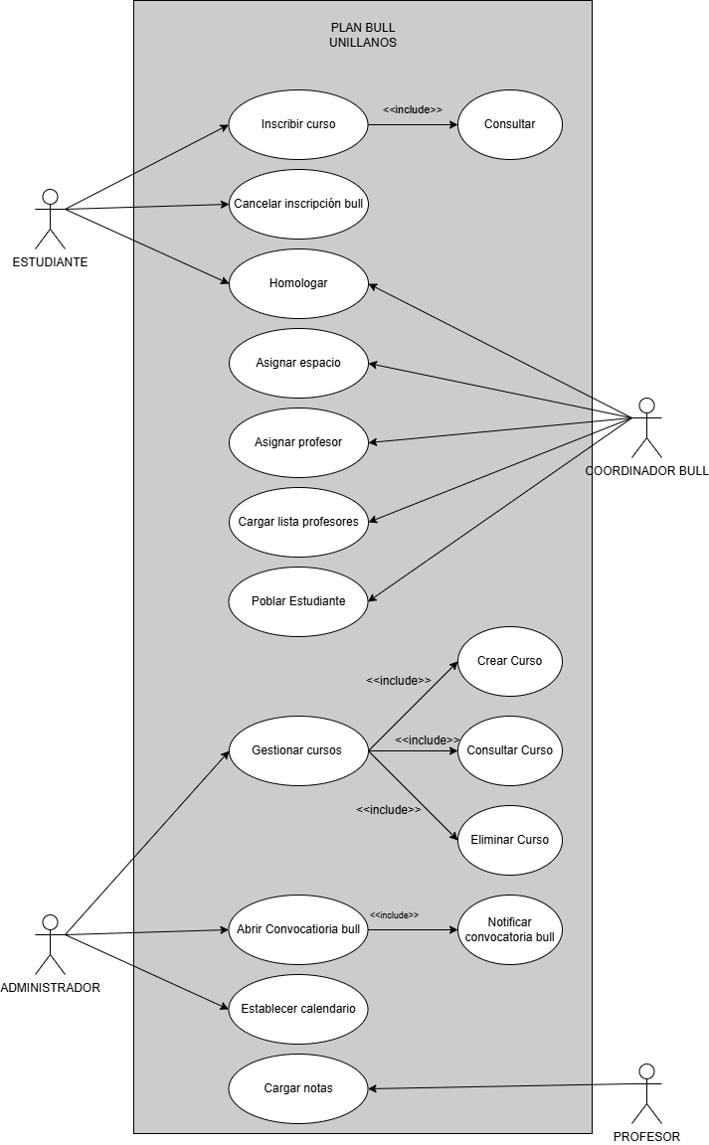

Casos de uso principales

Caso 1: Inscribir curso
Caso 1: Homologar curso
Caso 1: Gestionar cursos
Caso 1: Cargar notas

Caso de Uso: Inscribir curso
Descripción:
Caso de uso en el que el estudiante accede al sistema e ingresa su código universitario para inscribirse al curso que le corresponda. El sistema verifica que existan cupos disponibles y muestra las modalidades y horarios habilitados para ese curso. El estudiante selecciona la modalidad y horario de su preferencia. El sistema valida que el estudiante no tenga un registro activo en ese curso y, si todo es válido, registra la inscripción en la base de datos y notifica al estudiante que su registro quedó en estado ACTIVO.

Descripción paso a paso

Paso a paso:
El estudiante accede al sistema y selecciona la opción "Inscribir curso".
El estudiante iniciará el curso 1.
El sistema verifica que existan cupos disponibles en ese curso
El sistema muestra las modalidades y horarios disponibles para ese curso.
El sistema solicita que se seleccione una modalidad con su respectivo horario.
El estudiante selecciona la modalidad y horario de su preferencia.
El sistema valida que el estudiante no tenga un registro activo.
El sistema registra al estudiante en la base de datos en su respectivo curso y modalidad seleccionado.
El sistema muestra un mensaje de confirmación y notifica al estudiante el estado de su registro(activo).
Escenario normal:

- El estudiante accede al sistema, selecciona "Inscripciones" y luego "Inscribir estudiante en un módulo".
- El sistema solicita el código universitario del estudiante.
- El sistema verifica que el estudiante cumpla los requisitos de semestre (semestre 4 o superior) y que no tenga una inscripción activa.
- El sistema determina el módulo que le corresponde al estudiante según su historial de módulos aprobados.
- El sistema consulta los grupos disponibles para ese módulo y muestra las opciones con modalidad, cupos, horario disponibles y ubicación (si aplica).
- El estudiante selecciona una opción ingresando el número correspondiente.
- El sistema registra la inscripción con estado ACTIVA y muestra un mensaje de confirmación con los datos del grupo y módulo asignado.
Escenario alterno:
Escenario alterno — Sin cupos o registro duplicado: El estudiante ya se encuentra en la vista de inscripción, habiendo iniciado sesión.
- El estudiante accede al sistema, selecciona "Inscripciones" y luego "Inscribir estudiante en un módulo".
- El sistema solicita el código universitario del estudiante.
- El sistema verifica los datos del estudiante.
- Si ya tiene una inscripción activa: el sistema muestra un mensaje indicando que el estudiante ya está inscrito y no permite continuar.
- Si no cumple el requisito de semestre: el sistema muestra un mensaje indicando.
- que debe estar en semestre 4 o superior.
- Si pasa las validaciones, el sistema busca grupos disponibles para el módulo que le corresponde.
- Si no hay grupos con cupo o el módulo no tiene grupos configurados, el sistema muestra el mensaje "Sin módulos disponibles para [código]" y el proceso termina.
- El estudiante puede intentar de nuevo más tarde o contactar al administrador para verificar la disponibilidad.
- Diagrama de colaboración de inscribir curso: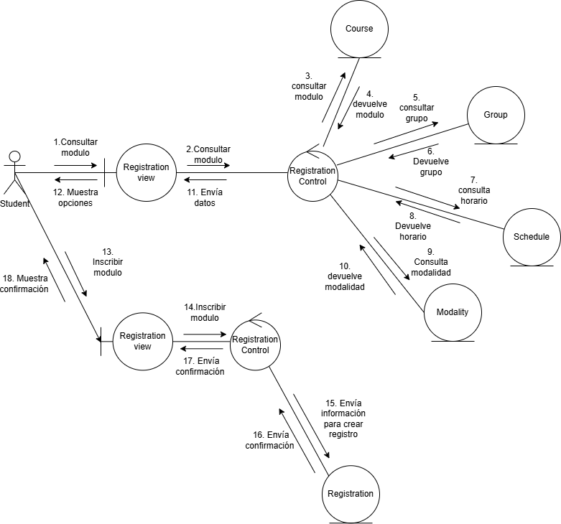

Diagrama de estado de máquina inscribir curso:

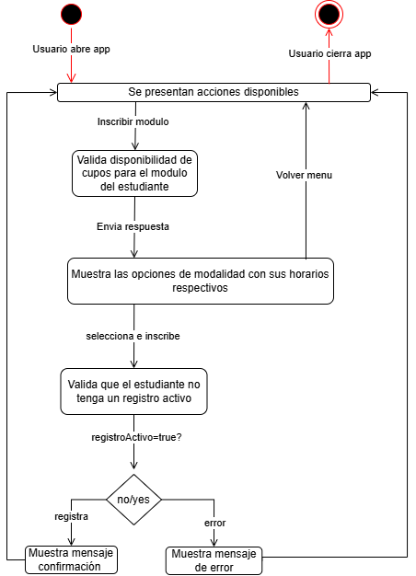

Maqueta de la interfaz Inscribir Curso:

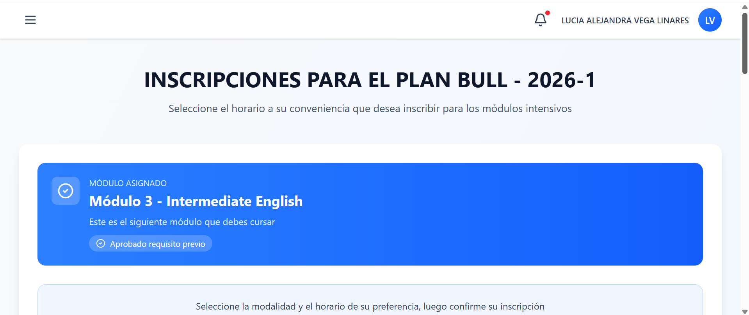
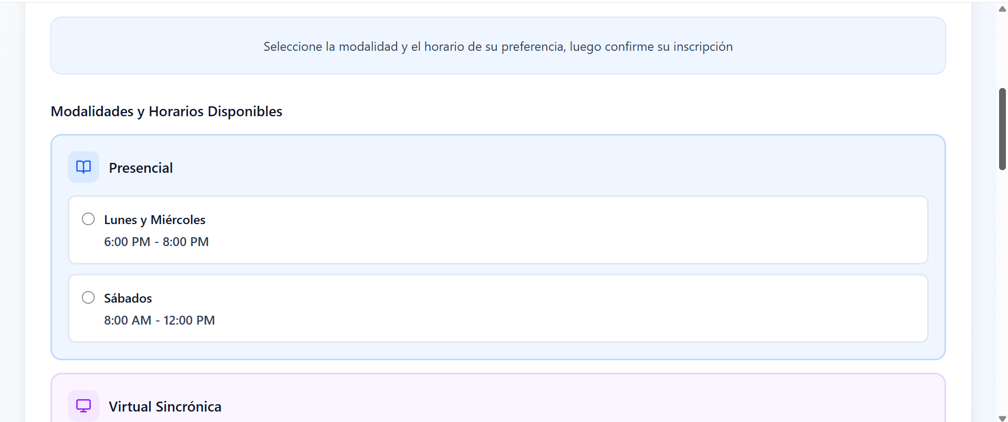
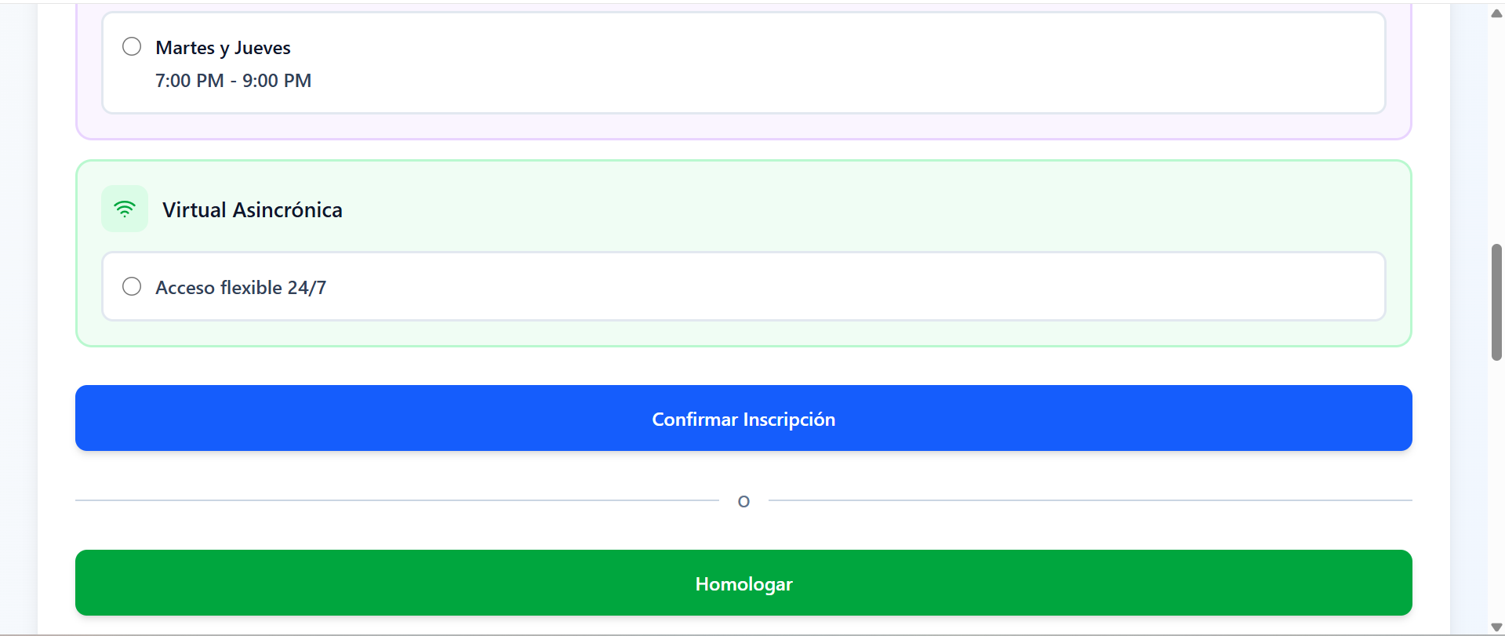

Diagrama de secuencia de inscribir curso
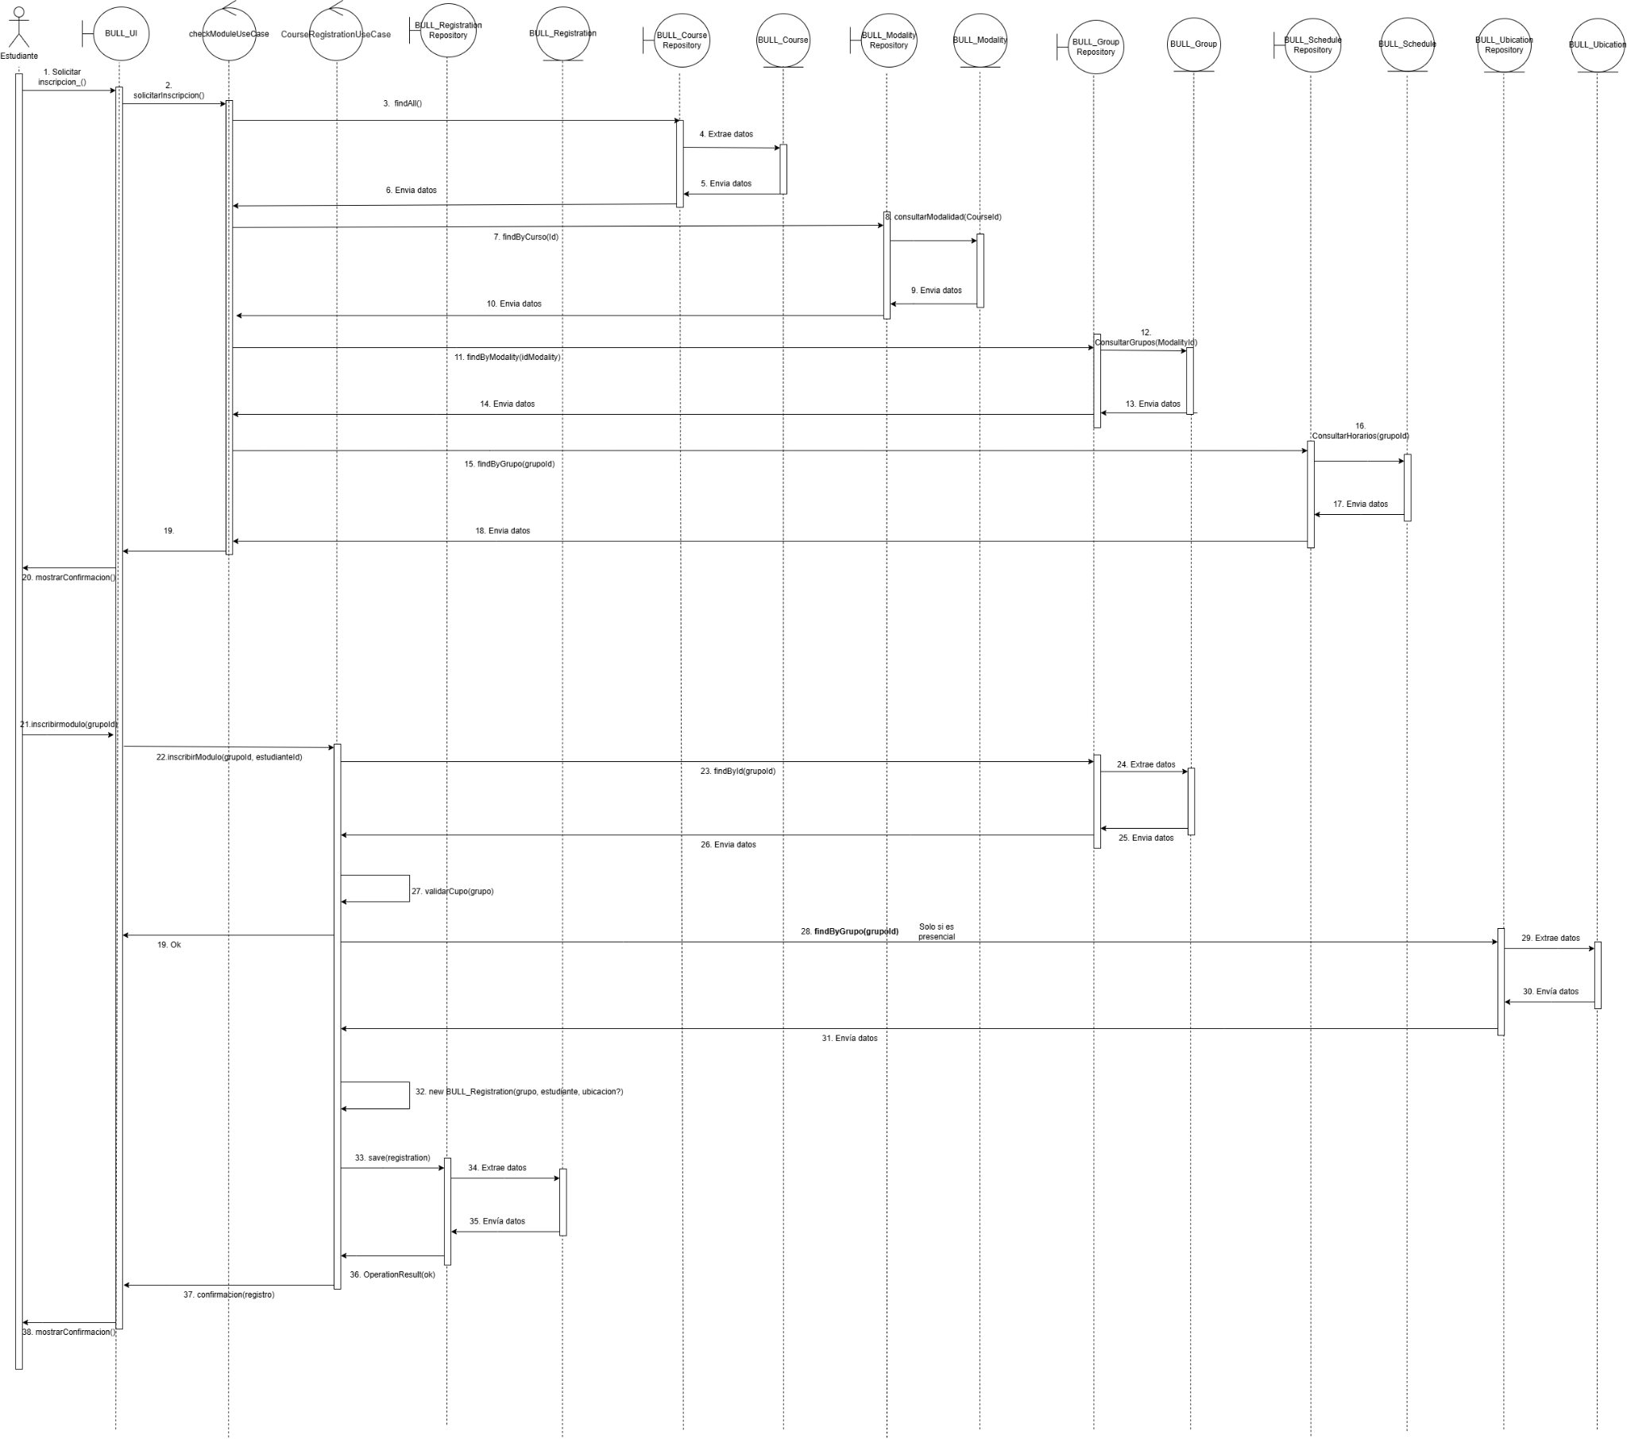

Caso de Uso: Homologar cursos

Diagrama de caso de uso:

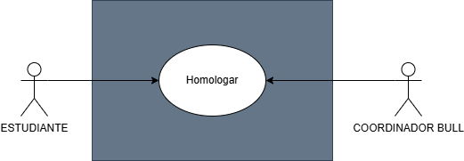

Caso de Uso: Solicitar Homologación de Cursos
Descripción:

Permite a un estudiante autenticado solicitar la homologación de cursos cargando un certificado válido, el cual se registra como 'PENDIENTE' tras verificar los datos y el historial del alumno.

Descripción paso a paso
Caso de Uso: Solicitar Homologación de Cursos
Descripción: En este caso de uso el estudiante solicita la homologación de cursos enviando un documento certificado (PDF, DOCX, TXT, JPG o PNG). El sistema valida que el estudiante exista, que no tenga una inscripción activa, que no tenga ya una homologación pendiente o aprobada, y que el tipo de archivo sea permitido. Si todo es válido, registra la solicitud en estado PENDIENTE.
Paso a paso: El estudiante ya se encuentra en la vista de solicitud de homologación, habiendo iniciado sesión.
- El estudiante hace clic en solicitar homologación.
- El sistema muestra el formulario para ingresar el nombre del archivo y su tipo.
- El estudiante ingresa los datos y hace clic en enviar.
- El sistema muestra el resultado de la acción.
Escenario normal — Solicitar homologación exitosamente: El estudiante ya se encuentra en la vista de solicitud de homologación, habiendo iniciado sesión.
- El estudiante accede al sistema y selecciona "Inscripciones" y luego "Cancelar inscripción".
- El sistema solicita el código universitario del estudiante.
- El sistema verifica que el estudiante exista en el repositorio.
- El sistema busca automáticamente la inscripción activa asociada a ese estudiante.
- El sistema cancela la inscripción, libera el cupo en el grupo y actualiza el estado a CANCELADA.
- El sistema muestra un mensaje de confirmación con el ID de la inscripción, nombre del estudiante y grupo.
Escenario alterno — Datos vacíos o inválidos: El estudiante ya se encuentra en la vista de solicitud de homologación, habiendo iniciado sesión.
- El estudiante accede al sistema y selecciona "Inscripciones" y luego "Cancelar inscripción".
- El sistema solicita el código universitario del estudiante.
- El sistema busca al estudiante en el repositorio.
- Si el código está vacío o nulo: el sistema muestra "El código universitario no puede estar vacío" y el proceso termina.
- Si el estudiante no existe: el sistema muestra "No se encontró el estudiante con código [código]" y el proceso termina.
- El sistema busca una inscripción activa para ese estudiante.
- Si no tiene inscripción activa: el sistema muestra "El estudiante [nombre] no tiene ninguna inscripción activa para cancelar" y el proceso termina.
Escenario alterno — Estudiante no encontrado: El estudiante ya se encuentra en la vista de solicitud de homologación, habiendo iniciado sesión.
- El estudiante ingresa un código universitario que no existe en el sistema y hace clic en enviar.
- El sistema consulta el repositorio y no encuentra ningún estudiante con ese código.
- El sistema muestra un mensaje: "No se encontró el estudiante con código [codigo]."
Escenario alterno — Estudiante con inscripción activa: El estudiante ya se encuentra en la vista de solicitud de homologación, habiendo iniciado sesión.
- El estudiante ingresa sus datos y hace clic en enviar.
- El sistema verifica que el estudiante tiene una inscripción activa.
- El sistema muestra un mensaje indicando que debe cancelar su inscripción antes de solicitar una homologación.
Escenario alterno — Ya existe homologación pendiente o aprobada: El estudiante ya se encuentra en la vista de solicitud de homologación, habiendo iniciado sesión.
- El estudiante ingresa sus datos y hace clic en enviar.
- El sistema consulta el repositorio y encuentra una homologación existente para ese estudiante.
- Si está en estado PENDIENTE, el sistema muestra: "El estudiante ya tiene una solicitud de homologación PENDIENTE."
- Si está en estado APROBADA, el sistema muestra: "El estudiante ya tiene una homologación APROBADA hasta el curso [N]."

Diagrama de colaboración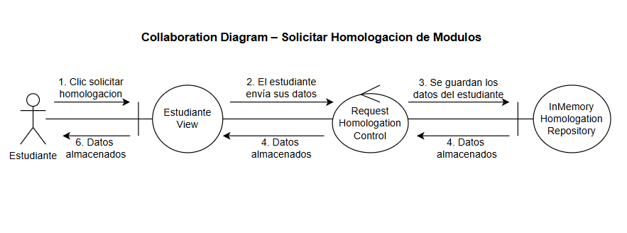
Diagrama de secuencia de solicitar homologación:
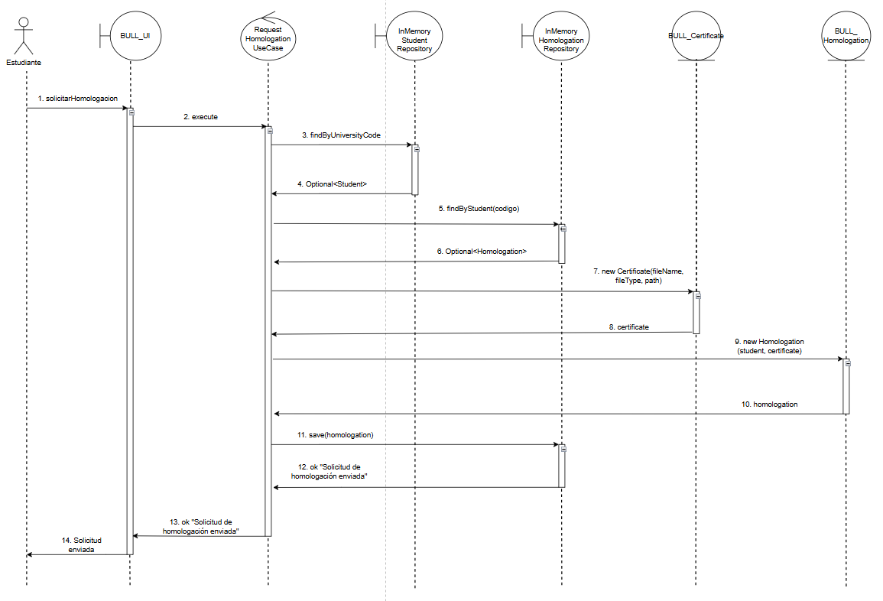

Diagrama de estados máquinas de solicitar homologación
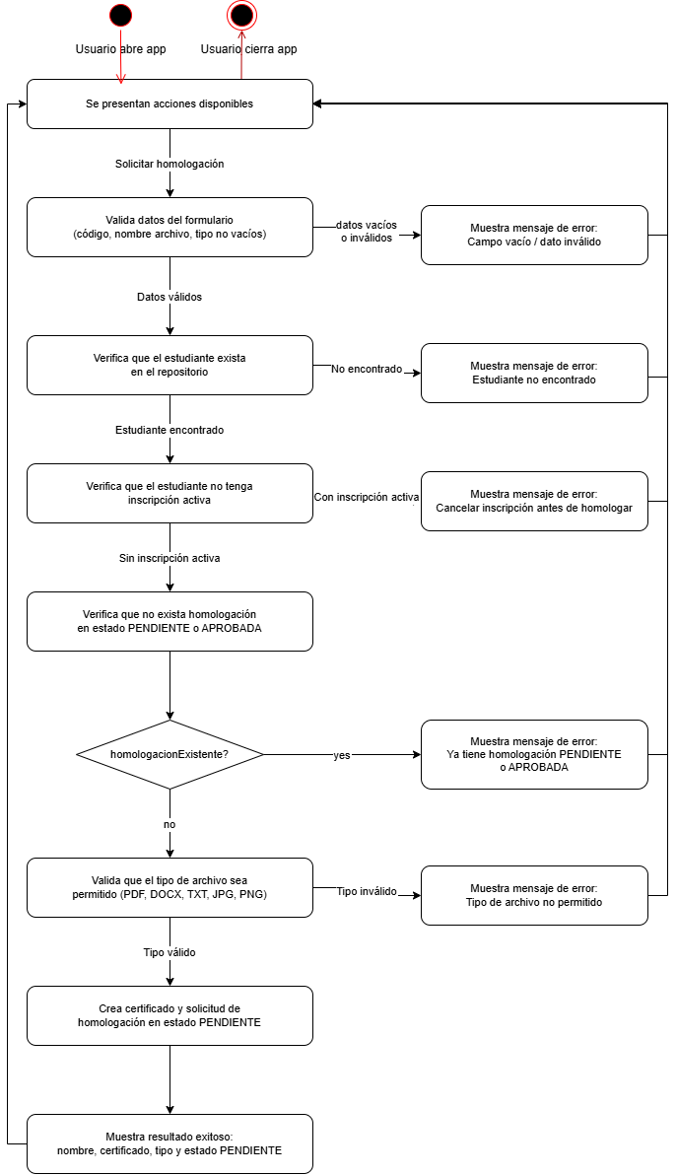

Caso de Uso: Validar Homologación de Cursos
Descripción:
En este caso de uso el coordinador académico revisa las solicitudes de homologación de cursos enviadas por los estudiantes. Cada solicitud incluye un documento certificado (PDF, DOCX, TXT, JPG o PNG) subido previamente por el estudiante. El coordinador puede aprobar la homologación indicando hasta qué curso aplica, o rechazarla indicando la razón. Solo se pueden evaluar solicitudes en estado PENDIENTE.
Paso a paso:
El coordinador ya se encuentra en la vista de validación de homologaciones, habiendo iniciado sesión.
- El coordinador hace clic en ver solicitudes de homologación pendientes.
- El sistema muestra la lista de solicitudes en estado PENDIENTE con el nombre del estudiante y su documento adjunto.
- El coordinador selecciona una solicitud y elige aprobar o rechazar.
- El sistema muestra el resultado de la acción.

- Escenario normal

Escenario normal — Aprobar homologación: El coordinador ya se encuentra en la vista de validación de homologaciones, habiendo iniciado sesión.
- El coordinador hace clic en ver solicitudes de homologación pendientes.
- El sistema consulta las solicitudes con estado PENDIENTE en el repositorio.
- El sistema muestra al coordinador la lista de solicitudes pendientes con el estudiante y su certificado adjunto.
- El coordinador selecciona una solicitud, ingresa el número de curso a homologar y una observación opcional, y hace clic en aprobar.
- El sistema valida que el código universitario no esté vacío y que el número de módulo sea mayor a 0.
- El sistema verifica que la solicitud exista y se encuentre en estado PENDIENTE.
- El sistema actualiza el estado de la homologación ha APROBADO y registra el módulo homologado.
- El sistema guarda la homologación actualizada en el repositorio.
- El sistema muestra el resultado exitoso: nombre del estudiante, curso homologado y observación.

- Escenario alterno
Escenario alterno — No hay solicitudes pendientes: El coordinador ya se encuentra en la vista de validación de homologaciones, habiendo iniciado sesión.
- El coordinador hace clic en ver solicitudes de homologación pendientes.
- El sistema consulta las solicitudes con estado PENDIENTE en el repositorio.
- El sistema encuentra la lista vacía.
- El sistema muestra al coordinador un mensaje indicando que no hay solicitudes pendientes.
- El coordinador hace clic en cancelar.

Escenario alterno — Rechazar homologación: El coordinador ya se encuentra en la vista de validación de homologaciones, habiendo iniciado sesión.
- El coordinador hace clic en ver solicitudes de homologación pendientes.
- El sistema consulta las solicitudes con estado PENDIENTE en el repositorio.
- El sistema muestra al coordinador la lista de solicitudes pendientes con el estudiante y su certificado adjunto.
- El coordinador selecciona una solicitud, ingresa la razón del rechazo y hace clic en rechazar.
- El sistema valida que el código universitario no esté vacío y que la razón del rechazo no esté vacía.
- El sistema verifica que la solicitud exista y se encuentre en estado PENDIENTE.
- El sistema actualiza el estado de la homologación a RECHAZADO y registra la razón.
- El sistema guarda la homologación actualizada en el repositorio.
- El sistema muestra el resultado: nombre del estudiante y razón del rechazo.

Diagrama de colaboración:

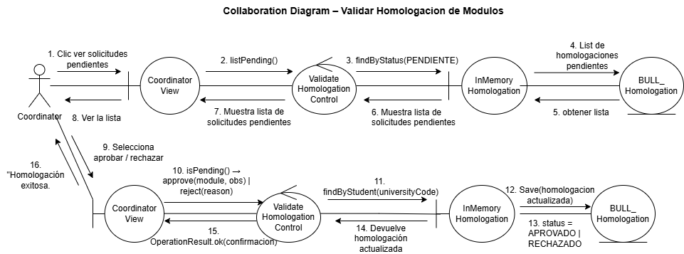

Diagrama de secuencia de homologar:

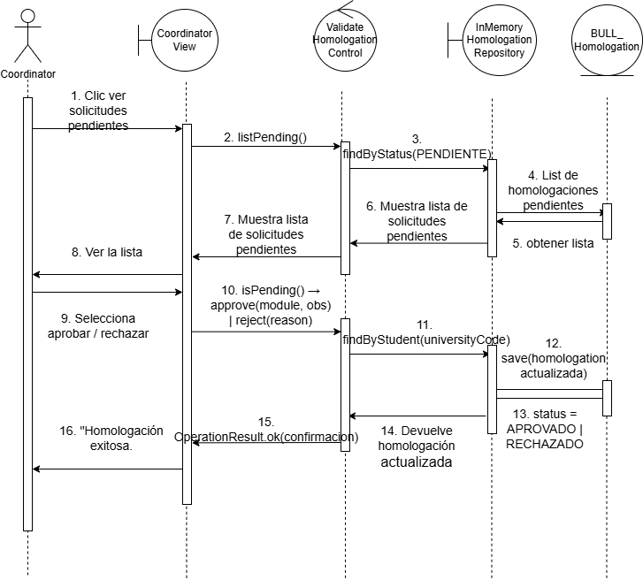

Caso de Uso: Cargar notas

Diagrama de caso de uso específico: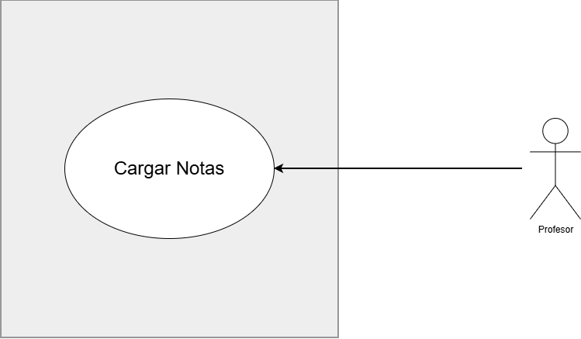

Descripción:

En este caso de uso el profesor del grupo de clase carga las notas de los estudiantes en el sistema, esto lo hará 3 veces por semestre.

Paso a paso:

El profesor ya se encuentra en la vista de cargue de notas, habiendo iniciado sesión.
- El profesor hace clic en cargar notas.
- El sistema muestra al profesor la lista de estudiantes con su espacio para asignar la nota.
- El profesor asigna la nota a cada estudiante y hace clic en la opción para confirmar el cargue de notas.
- El sistema muestra el resultado de la acción.

Escenario normal:

- El profesor ya se encuentra en la vista de cargue de notas, habiendo iniciado sesión.
- El profesor hace clic en cargar notas.
- El sistema valida que la lista de estudiantes no esté vacía.
- El sistema muestra al profesor la lista de estudiantes con su espacio para asignar la nota.
- El profesor asigna la nota a cada estudiante y hace clic en la opción para confirmar la carga de notas.
- El sistema valida que las notas ingresadas estén en el formato correcto.
- El sistema guarda las notas asignadas en Grades
- El sistema muestra el resultado exitoso de la acción.

Escenario alterno:

- El profesor ya se encuentra en la vista de cargue de notas, habiendo iniciado sesión.
- El profesor hace clic en cargar notas.
- El sistema valida que la lista de estudiantes no esté vacía.
- El sistema muestra al profesor un mensaje de lista de estudiantes vacía.
- El profesor hace clic en cancelar cargue de notas.
.
Escenario alterno:

El profesor ya se encuentra en la vista de cargue de notas, habiendo iniciado sesión.
- El profesor hace clic en cargar notas.
- El sistema valida que la lista de estudiantes no esté vacía.
- El sistema muestra al profesor la lista de estudiantes con su espacio para asignar la nota.
- El profesor asigna la nota a cada estudiante y hace clic en la opción para confirmar el cargue de notas.
- El sistema valida que las notas ingresadas estén en el formato correcto.
- El sistema muestra un mensaje de error en el formato de las notas.

Diagrama de colaboración de cargar notas:

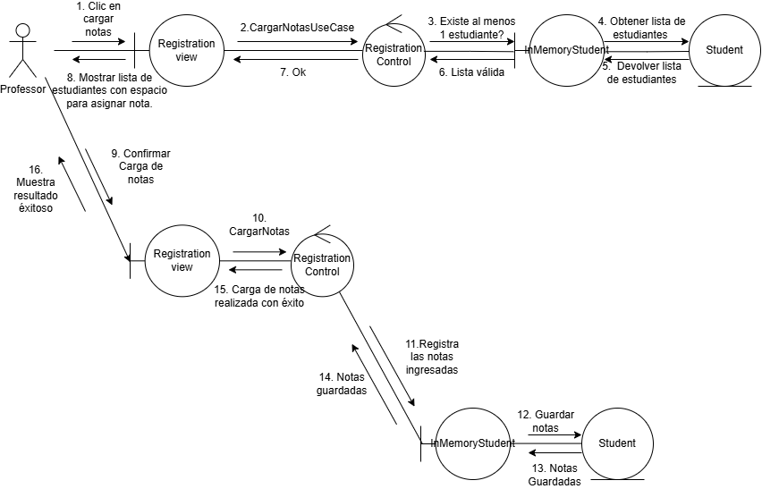

Diagrama de secuencia de cargar notas:

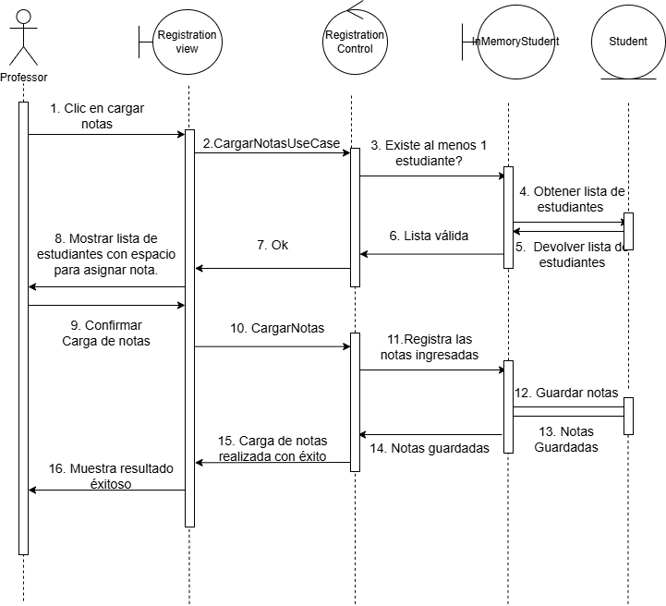

Maqueta de la interfaz Cargar Notas:

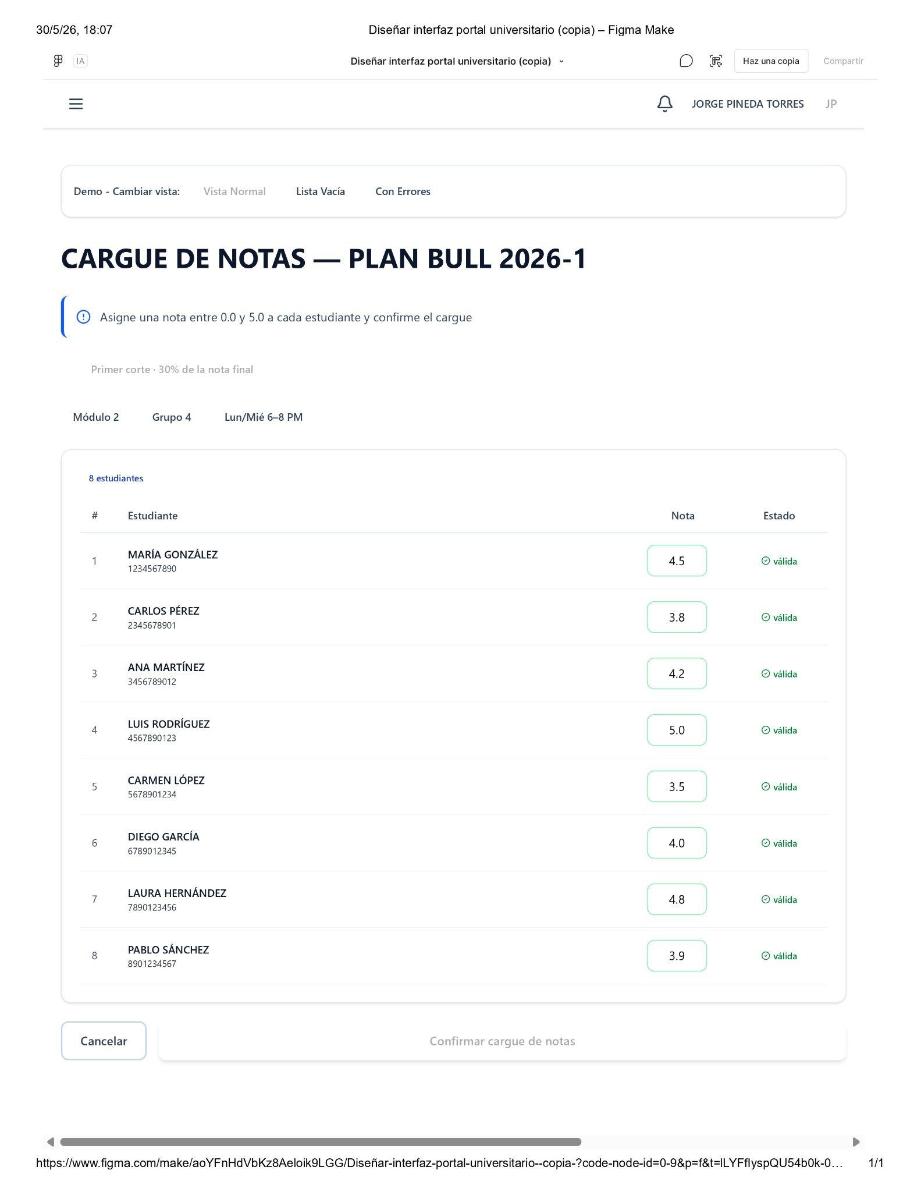

Diagrama de máquina de estados:
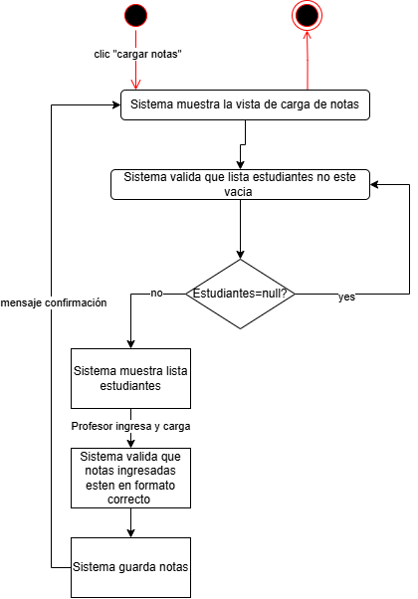

Caso de Uso: Gestionar cursos

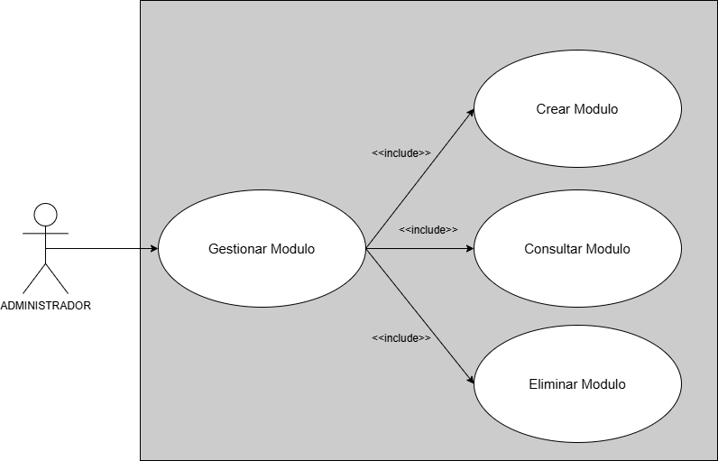

Descripción:

El caso de uso que permite al Administrador gestionar los cursos académicos del sistema Plan Bull. A través de él, el administrador puede crear nuevos cursos indicando su ID y número de curso, consultar el listado completo de cursos registrados o buscar uno específico por su ID, y eliminar cursos que no tengan semestres asociados. Todas las operaciones incluyen validaciones que garantizan la integridad de los datos antes de persistir cualquier cambio.

Paso a paso:
Flujo: Crear curso
El administrador ya se encuentra en la vista de gestión de módulos, habiendo iniciado sesión.
- El administrador hace clic en la opción crear curso.
- El sistema muestra un formulario solicitando el ID del curso y el número de curso.
- El administrador diligencia los campos y hace clic en confirmar.
- El sistema valida los datos, registra el curso y muestra el resultado de la acción.

Flujo: Consultar cursos
El administrador ya se encuentra en la vista de gestión de módulos, habiendo iniciado sesión.
- El administrador hace clic en la opción consultar cursos.
- El sistema muestra el listado de todos los cursos registrados con su ID, número de curso y semestres asociados.

Flujo: Eliminar curso
El administrador ya se encuentra en la vista de gestión de módulos, habiendo iniciado sesión.
- El administrador selecciona el curso que desea eliminar y hace clic en la opción eliminar.
- El sistema verifica que el curso no tenga semestres asociados.
- El sistema elimina el curso y muestra el resultado de la acción.

Escenario normal — Crear curso El administrador ya se encuentra en la vista de gestión de cursos, habiendo iniciado sesión.
- El administrador hace clic en crear curso.
- El sistema muestra el formulario solicitando el ID del curso y el número de curso.
- El administrador diligencia los campos y hace clic en confirmar.
- El sistema valida que el ID sea mayor a 0 y el número de cursos esté entre 1 y 4.
- El sistema verifica que no exista un curso con ese ID.
- El sistema registra el curso y muestra el resultado exitoso de la acción.

Escenario alterno — Crear curso con datos inválidos El administrador ya se encuentra en la vista de gestión de cursos, habiendo iniciado sesión.
- El administrador hace clic en crear curso.
- El sistema muestra el formulario solicitando el ID del curso y el número de curso.
- El administrador diligencia los campos con datos inválidos y hace clic en confirmar.
- El sistema valida que el ID sea mayor a 0 y el número de curso esté entre 1 y 4.
- El sistema muestra un mensaje de error indicando los campos inválidos.

Escenario alterno — Crear curso duplicado El administrador ya se encuentra en la vista de gestión de cursos, habiendo iniciado sesión.
- El administrador hace clic en crear curso.
- El sistema muestra el formulario solicitando el ID del curso y el número de curso.
- El administrador diligencia los campos y hace clic en confirmar.
- El sistema valida que el ID sea mayor a 0 y el número de curso esté entre 1 y 4.
- El sistema detecta que ya existe un curso con ese ID.
- El sistema muestra un mensaje de error indicando que el curso ya existe.
- El administrador hace clic en cancelar.
Escenario normal — Consultar cursos El administrador ya se encuentra en la vista de gestión de cursos, habiendo iniciado sesión.
- El administrador hace clic en consultar cursos.
- El sistema verifica que existan cursos registrados.
- El sistema muestra el listado de cursos con su ID, número de curso y semestres asociados.

Escenario alterno — Consultar cursos sin registros El administrador ya se encuentra en la vista de gestión de cursos, habiendo iniciado sesión.
- El administrador hace clic en consultar cursos.
- El sistema verifica que existan cursos registrados.
- El sistema muestra un mensaje indicando que no hay cursos registrados.
- El administrador hace clic en cancelar.

Escenario normal — Eliminar curso El administrador ya se encuentra en la vista de gestión de cursos, habiendo iniciado sesión.
- El administrador selecciona el curso a eliminar y haga clic en eliminar.
- El sistema verifica que el curso exista.
- El sistema verifica que el curso no tenga semestres asociados.
- El sistema elimina el curso y muestra el resultado exitoso de la acción.

Escenario alterno — Eliminar curso con semestres asociados El administrador ya se encuentra en la vista de gestión de cursos, habiendo iniciado sesión.
- El administrador selecciona el curso a eliminar y hace clic en eliminar.
- El sistema verifica que el curso exista.
- El sistema detecta que el curso tiene semestres asociados.
- El sistema muestra un mensaje de error indicando que debe eliminar los semestres antes de eliminar el curso.
- El administrador hace clic en cancelar.

Diagrama Colaboración Gestionar Curso:
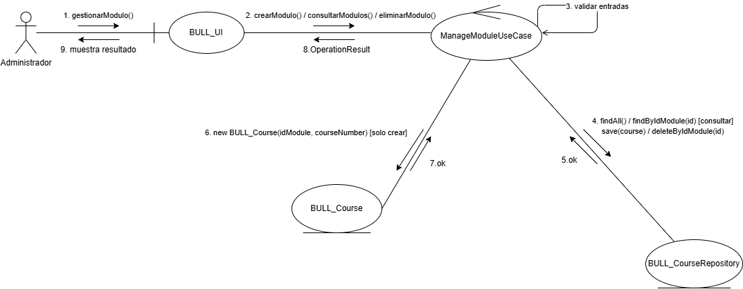

Diagrama de Secuencia Gestionar Curso:
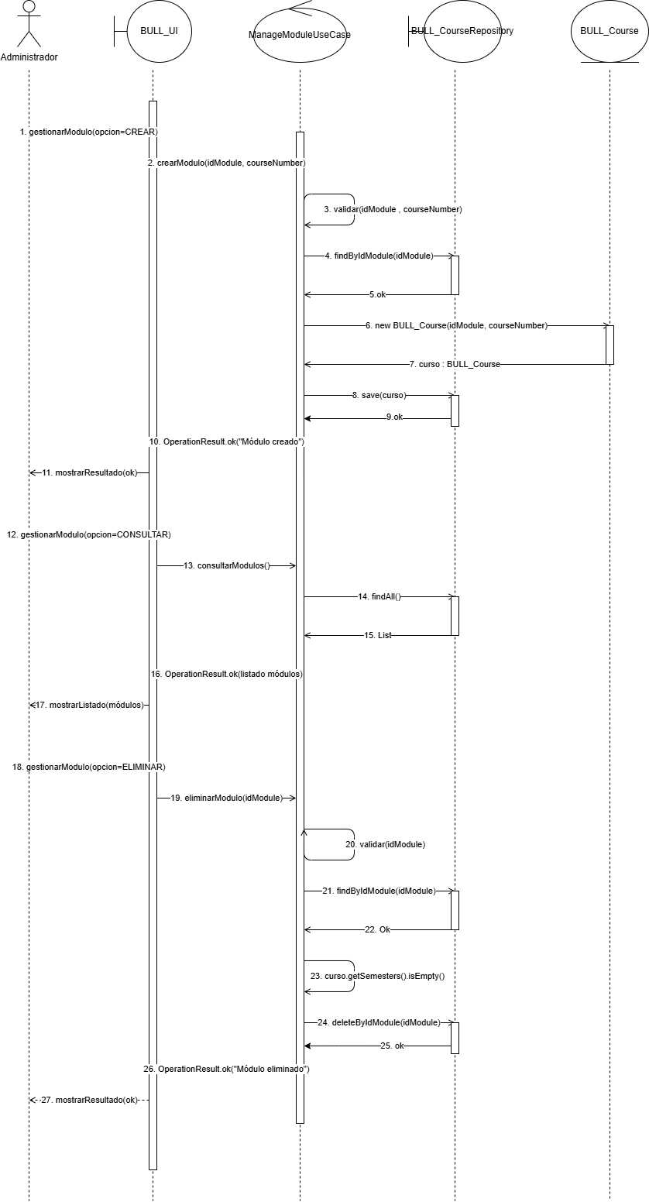

Maqueta de la interfaz Gestionar Curso:
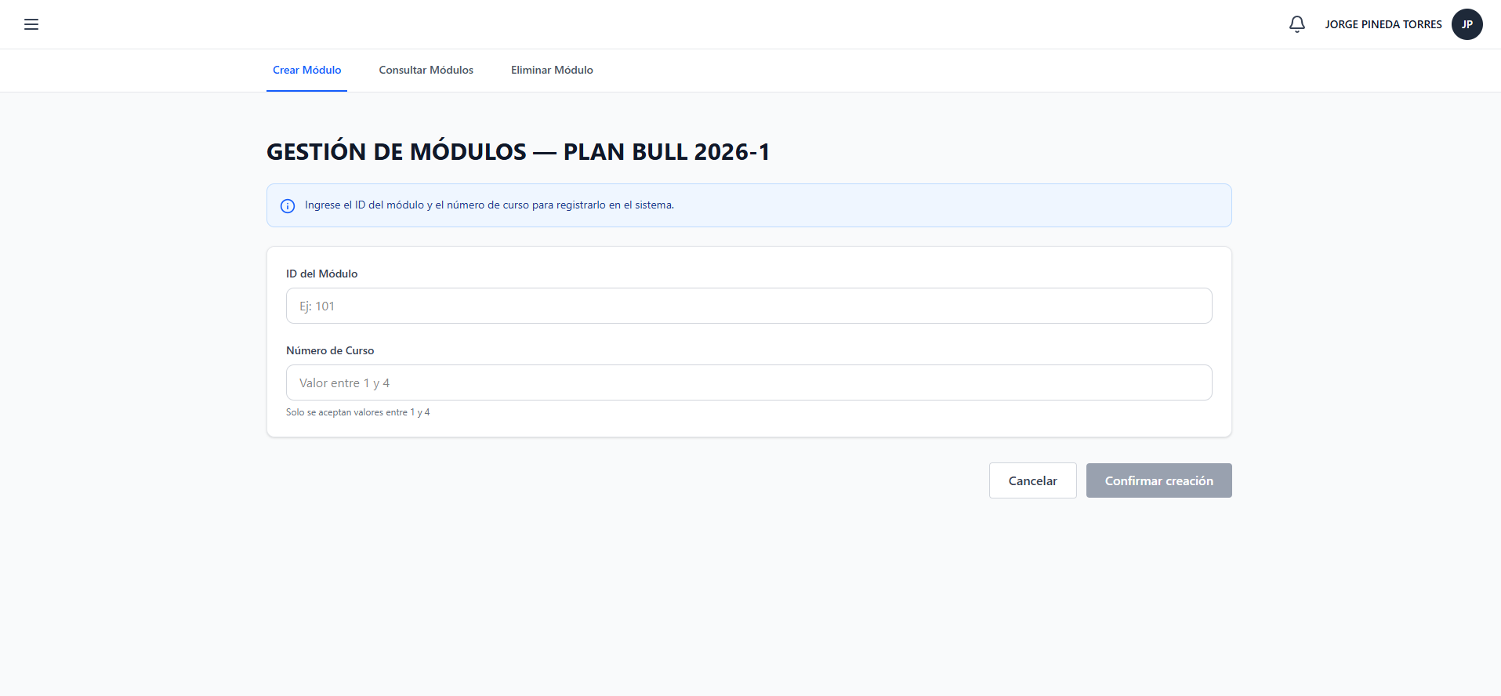
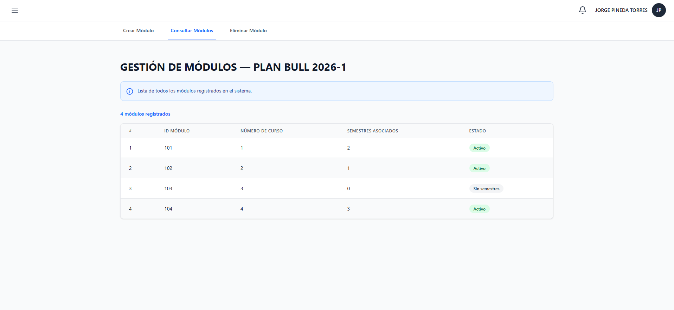
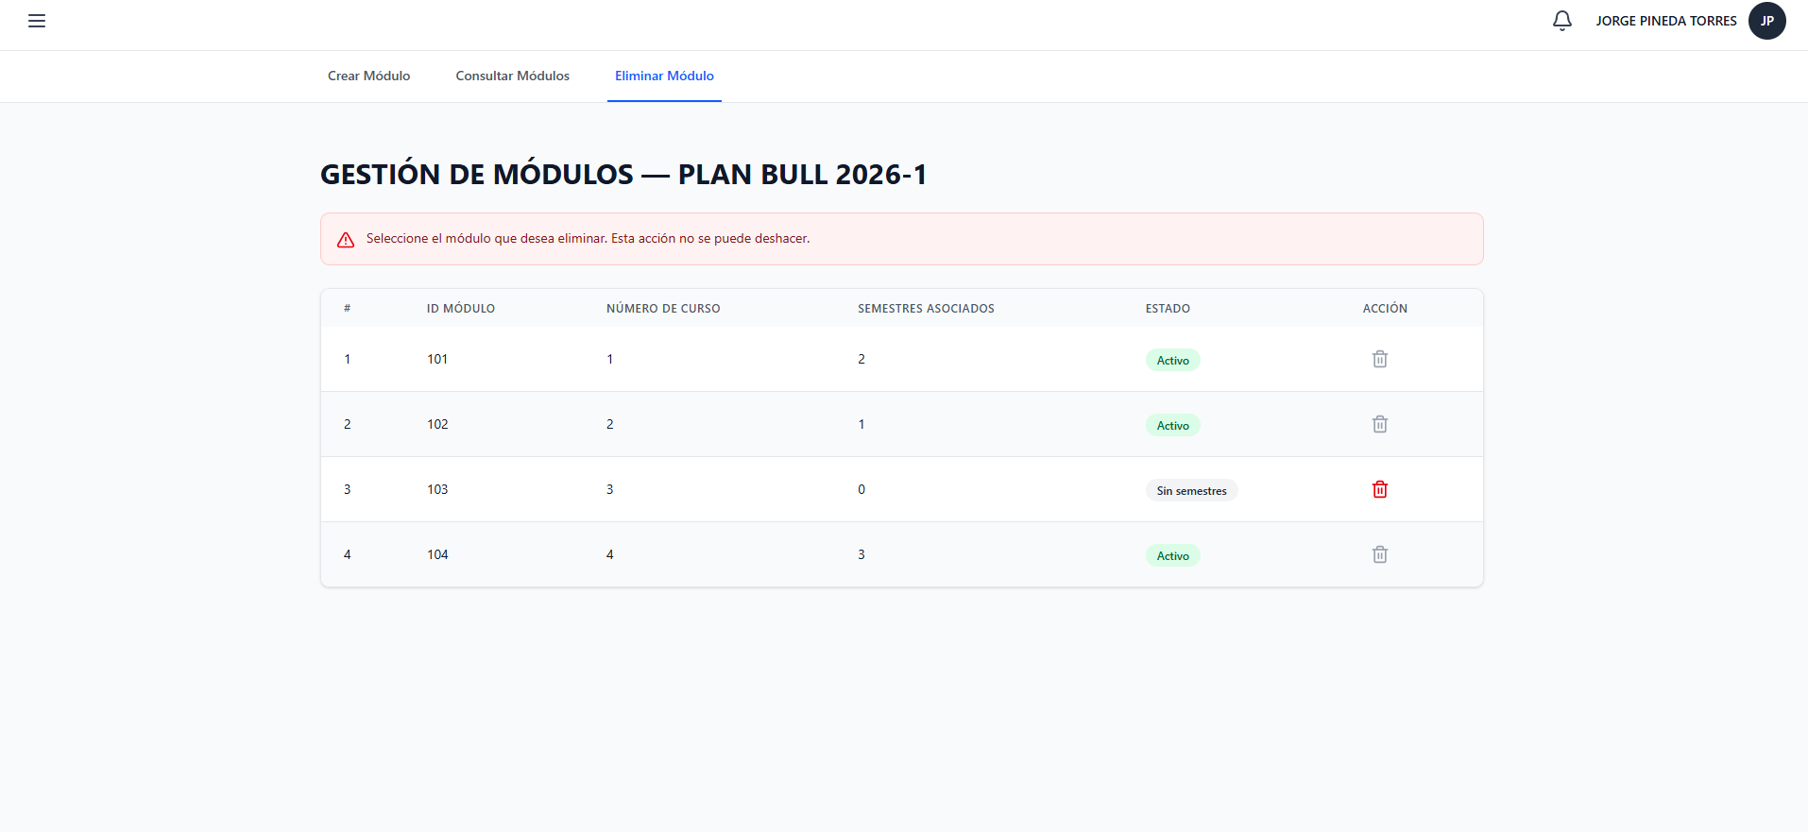
Diagrama maquina estados gestionar cursos- crear curso:
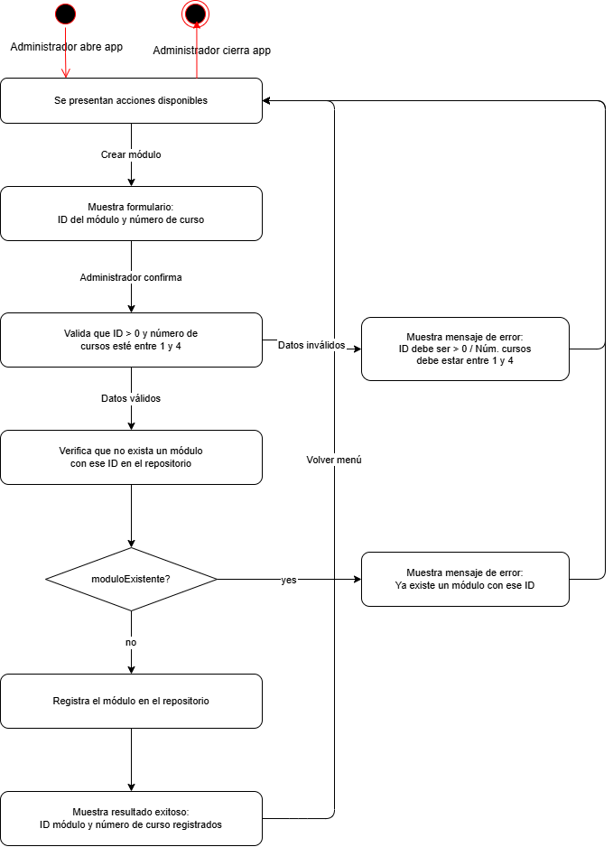

Diagrama de clases entidad:

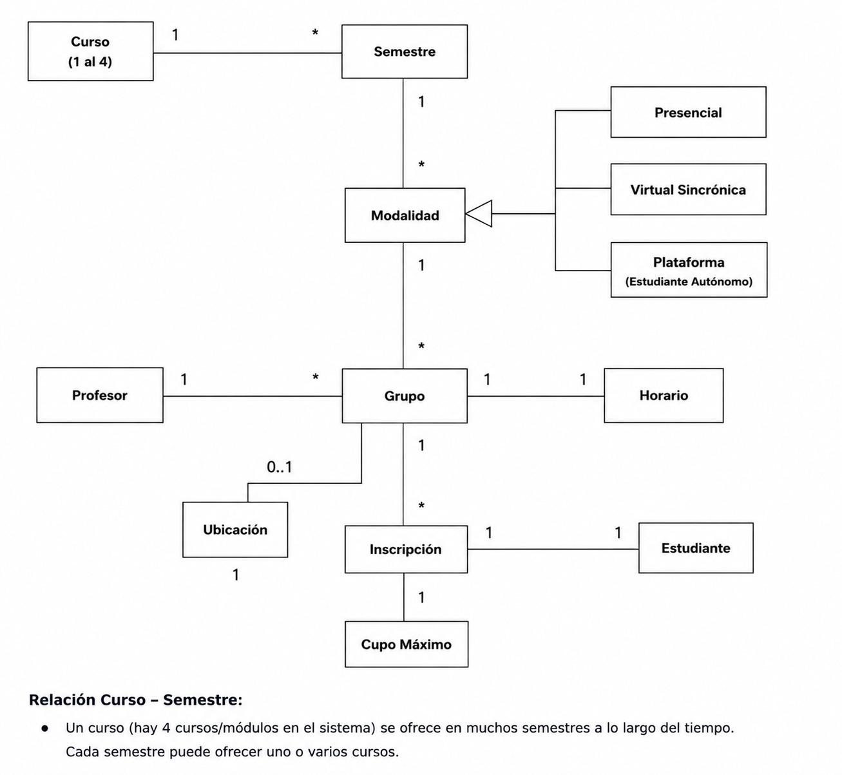
CRC cards

Class: BULL_Registration
Responsibility:

- Conocer su estado (ACTIVA / CANCELADA / FINALIZADA)
- Generar su propio ID único al construirse
- Agregar y validar notas
- Calcular la nota final ponderada
- Verificar si tiene todas las notas requeridas
- BULL_Student
- BULL_Group
- BULL_Grade
- GradeType

Class: BULL_Course
Responsibility:

- Validar que idModule > 0 y courseNumber ∈ [1,4]
- Mantener la lista de semestres asociados
- Agregar semestres a su colección
- Proveer acceso de solo lectura a sus semestres
- BULL_Student
- BULL_Group
- BULL_Grade
- GradeType

Class: BULL_Group
Responsibility:

- Agregar inscripciones validando cupo disponible
- Remover inscripciones y liberar cupo
- Informar si tiene cupo disponible
- Asignar ubicación solo si la modalidad es presencial
- Proveer lista de inscripciones en solo lectura
- BULL_Student
- BULL_Group
- BULL_Grade
- GradeType

Class: BULL_Modality
Responsibility:

- Mantener y gestionar su lista de grupos
- Agregar grupos evitando duplicados por idGroup
- Informar si tiene grupos con cupo disponible
- Proveer acceso de solo lectura a sus grupos
- BULL_Student
- BULL_Group
- BULL_Grade
- GradeType

Class: BULL_Student
Responsibility:

- Mantener los datos personales del estudiante (código, nombre, apellidos, correo, teléfono, semestre, programa)
- Validar el formato del correo y la integridad de sus atributos al momento de creación.
- Mantener y gestionar su lista de inscripciones.
- Agregar una inscripción a su historial.
- Informar si tiene alguna inscripción activa (tieneInscripcionActiva).
- Proveer acceso de solo lectura a su lista de inscripciones.
- Indicar si tiene condición especial (minorías lingüísticas).
- BULL_Registration
- BULL_Grade
- GradeType

Class: BULL_Professor
Responsibility:

- Mantener los datos del profesor (idTeaching, nombre, correo, teléfono)
- Validar que el idTeaching y el nombre no estén vacíos al momento de creación
- Validar el formato del correo (debe contener @) al crear y al actualizar
- Mantener y gestionar su lista de grupos asignados
- Agregar un grupo a su colección (addGroup)
- Proveer acceso de solo lectura a su lista de grupos
- BULL_Group

Class: BULL_Semester
Responsibility:

- Validar año (≥ 2000), periodo (1 o 2) y fechas (no nulas, inicio antes de fin) al construirse
- Mantener el año, periodo, fecha de inicio y fecha de fin del semestre
- Mantener y gestionar su lista de modalidades
- Agregar una modalidad a su colección (addModality)
- Informar si el semestre está vigente según la fecha actual (estaVigente)
- Proveer acceso de solo lectura a su lista de modalidades
- BULL_Modality

Class: BULL_Modality
Responsibility:
- Definir el tipo de modalidad (delegado a subclases mediante getMode)
- Mantener y gestionar su lista de grupos
- Agregar grupos evitando duplicados por idGroup (addGroup)
- Informar si tiene grupos con cupo disponible (tieneGruposDisponibles)
- Proveer acceso de solo lectura a su lista de grupos
- BULL_Group

Class: BULL_OnSitePresencial
Responsibility:
- Identificarse como modalidad "Presencial" (getMode)
- Heredar toda la gestión de grupos de BULL_Modality
- BULL_Group

Class: BULL_SynchronousVirtualModality
Responsibility:
- Identificarse como modalidad "Virtual Sincrónica" (getMode)
- Heredar toda la gestión de grupos de BULL_Modality
- BULL_Group

Class: BULL_AsynchronousVirtualModality
Responsibility:
- Identificarse como modalidad "Virtual Asincrónica" (getMode)
- Heredar toda la gestión de grupos de BULL_Modality
- BULL_Group

Class: BULL_Grade
Responsibility:
- Validar que la nota esté entre 0 y 5 y que el tipo no sea nulo al construirse
- Conocer su valor numérico y su tipo de corte
- Calcular su valor ponderado según el porcentaje del corte (getWeightedValue)
- Informar el porcentaje del corte al que pertenece (getPorcentaje)
- BULL_Group

Class: BULL_Schedule
Responsibility:
- Mantener el mapa de franjas horarias (día → rango de horas)
- Agregar una franja horaria (addTimeSlot)
- Eliminar una franja horaria (removeTimeSlot)
- Informar si tiene al menos una franja horaria definida (tieneHorario)
- Proveer acceso de sólo lectura al mapa de franjas

Class: BULL_Ubication
Responsibility:
- Validar que edificio y número de aula no estén vacíos al construirse y al actualizar
- Mantener el edificio y número de aula del espacio físico
- Permitir actualizar edificio y número de aula con validación

Class: BULL_MaxCapacity
Responsibility:
- Validar que el cupo máximo sea > 0 al construirse
- Mantener el cupo máximo y el número actual de inscritos
- Incrementar y decrementar el contador de inscritos
- Informar si hay cupo disponible (tieneCupoDisponible)
- Informar cuántos cupos quedan disponibles (getCuposRestantes)

Class: BULL_Certificate
Responsibility:
- Validar que nombre y tipo de archivo no estén vacíos al construirse
- Mantener el nombre, tipo (en mayúsculas) y ruta simulada del archivo
- Proveer acceso de solo lectura a sus atributos

Class: BULL_Homologation
Responsibility:
- Validar que estudiante y certificado no sean nulos al construirse
- Inicializarse siempre en estado PENDIENTE
- Aprobar la solicitud indicando módulo homologado y observación, solo si está PENDIENTE (approve)
- Rechazar la solicitud con razón obligatoria, solo si está PENDIENTE (reject)
- Informar si está pendiente o aprobada (isPending, isApproved)
- Mantener el módulo aprobado y el mensaje resultado de la decisión
- BULL_Student
- BULL_Certificate
- HomologationStatus

Enum: GradeType
Responsibility:
- Definir los tres cortes de evaluación: PRIMER_CORTE (30%), SEGUNDO_CORTE (30%), TERCER_CORTE (40%)
- Conocer el porcentaje de ponderación de cada corte (getPorcentaje)

Enum: HomologationStatus
Responsibility:
- Representar los posibles estados de una homologación: PENDIENTE, APROVADO, RECHAZADO

Diagrama arquitectura:

Estructura de arquitectura limpia (casos de uso, fachada, repositorios)

src/main/java/
│
├── adapters.ui/
│ └── Main.java
│
├── entities/
│ ├── BULL_Student.java
│ ├── BULL_Professor.java
│ ├── BULL_Certificate.java
│ ├── BULL_Homologation.java
│ ├── BULL_Course.java
│ ├── BULL_Semester.java
│ ├── BULL_Group.java
│ ├── BULL_Registration.java
│ ├── BULL_Schedule.java
│ ├── BULL_Ubication.java
│ ├── BULL_MaxCapacity.java
│ ├── BULL_Grade.java
│ ├── BULL_Call.java
│ ├── BULL_Modality.java «abstract»
│ ├── BULL_OnSitePresencial.java
│ ├── BULL_SynchronousVirtualModality.java
│ ├── BULL_AsynchronousVirtualModality.java
│ ├── GradeType.java «enum»
│ └── HomologationStatus.java «enum»
│
├── infrastructure/
│ └── repositories/
│ ├── BULL_InMemoryStudentRepository.java
│ ├── BULL_InMemoryProfessorRepository.java
│ ├── BULL_InMemoryCourseRepository.java
│ ├── BULL_InMemoryGroupRepository.java
│ ├── BULL_InMemoryRegistrationRepository.java
│ ├── BULL_InMemoryModalityRepository.java
│ ├── BULL_InMemoryScheduleRepository.java
│ ├── BULL_InMemoryHomologationRepository.java
│ └── BULL_InMemoryCallRepository.java
│
└── usecases/
├── services/
│ ├── CheckCourseUseCase.java
│ ├── CourseRegistrationUseCase.java
│ ├── CancelInscriptionUseCase.java
│ ├── ManageCourseUseCase.java
│ ├── ManageGroupUseCase.java
│ ├── AssignSpaceUseCase.java
│ ├── EstablishCalendarUseCase.java
│ ├── LoadNotesUsecase.java
│ ├── LoadProfessorListUseCase.java
│ ├── RequestHomologationUseCase.java
│ ├── ValidateHomologationUseCase.java
│ ├── AnnounceCallForApplicationsUseCase.java
│ ├── OpenCallForApplicationsUseCase.java
│ └── PlanBullApp.java
├── ports/
│ ├── BULL_StudentRepository.java
│ ├── BULL_ProfessorRepository.java
│ ├── BULL_CourseRepository.java
│ ├── BULL_GroupRepository.java
│ ├── BULL_RegistrationRepository.java
│ ├── BULL_ModalityRepository.java
│ ├── BULL_ScheduleRepository.java
│ ├── BULL_HomologationRepository.java
│ ├── BULL_CallRepository.java
│ └── BULL_StudentRegistrationService.java
└── dto/
├── OperationResult.java
├── CourseOptionDTO.java
├── StudentDTO.java
├── ProfessorDTO.java
├── GroupDTO.java
├── RegistrationDTO.java
├── HomologationDTO.java
└── OpenCallDTO.java

Pruebas:
Clases EntitiesTests:
BULL_AsynchronousVirtualModalityTest

Verifica el comportamiento de la modalidad virtual asincrónica (BULL_AsynchronousVirtualModality). Comprueba la correcta creación de la modalidad, la identificación de su tipo mediante el método getMode(), la gestión de grupos asociados, la validación de grupos duplicados, la consulta de disponibilidad de cupos en los grupos registrados y la representación textual de la modalidad. Además, garantiza que las reglas de negocio propias de una modalidad virtual asincrónica se mantengan correctamente.

BULL_StudentTest
Verifica el comportamiento de la entidad BULL_Student, validando la creación correcta de estudiantes, las restricciones de los datos obligatorios, la modificación de atributos, la gestión de inscripciones y la detección de inscripciones activas. También comprueba la inmutabilidad de la colección de inscripciones y la representación textual del objeto.

BULL_ProfessorTest
Verifica la creación y administración de profesores, incluyendo la validación de datos obligatorios, la actualización de información de contacto, la asociación de grupos y la consulta de los datos almacenados. Además, valida la protección de la colección de grupos y la representación textual de la entidad.

BULL_CertificateTest
Comprueba la correcta construcción de certificados utilizados en los procesos de homologación. Valida los datos obligatorios del archivo, el formato del tipo de documento, los métodos de consulta y la representación textual de la entidad.

BULL_RegistrationTest
Evalúa el proceso de inscripción de estudiantes en grupos. Verifica la generación del identificador de inscripción, los cambios de estado (activa, cancelada y finalizada), la gestión de notas, el cálculo de la nota final, la validación de registros y la representación textual de la inscripción.

BULL_ScheduleTest
Verifica la administración de horarios, incluyendo la creación de franjas horarias, la eliminación de espacios de tiempo, la consulta de horarios disponibles y la protección de la colección interna de franjas.

BULL_SemesterTest
Comprueba la creación de semestres académicos y las reglas de validación relacionadas con fechas, año y período académico. Además, verifica la asociación de modalidades, la vigencia del semestre y la representación textual de la entidad.

BULL_UbicationTest
Valida la creación y modificación de ubicaciones físicas utilizadas por los grupos presenciales. Comprueba las restricciones sobre edificio y aula, la actualización de atributos y la representación textual del objeto.

BULL_ModalityTest
Verifica el comportamiento común de las modalidades académicas, incluyendo la gestión de grupos asociados, la prevención de duplicados, la validación de entradas, la consulta de grupos disponibles y la representación textual de la modalidad.

BULL_GroupTest
Comprueba la gestión de grupos académicos, incluyendo la asignación de profesores, horarios y ubicaciones, el control de capacidad, la inscripción de estudiantes, la liberación de cupos y la consulta de disponibilidad. También valida las reglas de negocio asociadas a la modalidad y la representación textual del grupo.

BULL_CourseTest
Verifica la creación y administración de módulos o cursos del programa, validando identificadores, número de curso, asociación de semestres, consultas de información y representación textual de la entidad.

BULL_GradeTest
Comprueba la creación de notas académicas, validando rangos permitidos, tipos de evaluación y cálculo del valor ponderado de cada nota.

BULL_HomologationTest
Verifica el proceso de homologación académica, incluyendo la creación de solicitudes, los cambios de estado (pendiente, aprobada y rechazada), el registro de observaciones, la validación de datos y la consulta de la información asociada a la homologación.

BULL_CertificateTest
Verifica el comportamiento de la entidad BULL_Certificate, encargada de representar los certificados utilizados en los procesos de homologación. Comprueba la creación correcta del certificado, la validación de los datos obligatorios como nombre y tipo de archivo, el almacenamiento de la ruta simulada del documento, la consulta de sus atributos mediante los métodos de acceso y la representación textual de la entidad. Además, valida que se generen excepciones cuando se proporcionan datos inválidos o vacíos.

BULL_MaxCapacityTest
Verifica el comportamiento de la entidad BULL_MaxCapacity, responsable de administrar la capacidad de estudiantes en un grupo. Comprueba la creación correcta de la capacidad máxima, la validación de valores permitidos, el control de cupos disponibles y ocupados, la reducción y liberación de cupos durante los procesos de inscripción y cancelación, así como la prevención de operaciones que excedan los límites establecidos. Además, valida la correcta consulta del estado de capacidad y la representación textual de la entidad.

BULL_OnSitePresencialTest
Verifica el comportamiento de la modalidad presencial (BULL_OnSitePresencial). Comprueba la creación correcta de la modalidad, la identificación de su tipo mediante el método getMode(), la gestión de grupos asociados, la validación de grupos nulos o duplicados, la consulta de disponibilidad de cupos en los grupos registrados y la representación textual de la modalidad. Además, valida que las reglas de negocio relacionadas con la enseñanza presencial se mantengan correctamente durante la administración de los grupos.

BULL_SynchronousVirtualModalityTest
Verifica el comportamiento de la modalidad virtual sincrónica (BULL_SynchronousVirtualModality). Comprueba la creación correcta de la modalidad, la identificación de su tipo mediante el método getMode(), la administración de grupos asociados, la validación de grupos nulos o duplicados, la consulta de disponibilidad de cupos en los grupos registrados y la representación textual de la modalidad. Además, asegura que las reglas de negocio propias de una modalidad virtual con interacción en tiempo real se gestionen adecuadamente dentro del sistema.
Evidencia funcionamiento correcto:

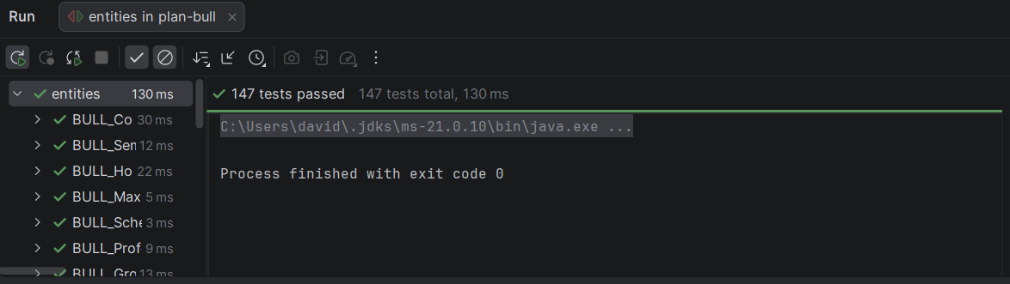

Clases UseCasesTests:

AssignSpaceUseCaseTest
Verifica el proceso de asignación de espacios físicos a grupos académicos. Comprueba la validación de datos de entrada, la existencia del grupo, la asociación correcta con una modalidad presencial, la creación de ubicaciones válidas y la persistencia de los cambios. Además, valida los escenarios de error cuando el grupo no existe, no pertenece a una modalidad presencial o ya tiene un espacio asignado.

CancelInscriptionUseCaseTest
Verifica el proceso de cancelación de inscripciones académicas. Comprueba la validación de parámetros de entrada, la existencia de la inscripción y del estudiante, la correspondencia entre ambos, el cambio de estado de la inscripción, la liberación de cupos en el grupo asociado y la persistencia de los cambios. También valida los casos en los que la inscripción no existe, no pertenece al estudiante o ya se encuentra cancelada o finalizada.

CheckModuleUseCaseTest
Verifica la consulta de módulos disponibles para inscripción según el nivel académico del estudiante. Comprueba la búsqueda del estudiante, la validación de inscripciones activas, la selección del módulo correspondiente al semestre cursado, la identificación de grupos con cupos disponibles y la construcción correcta de las opciones de inscripción. Además, valida los escenarios donde no existen estudiantes, módulos o grupos disponibles.

CourseRegistrationUseCaseTest
Verifica el proceso de inscripción de estudiantes en módulos académicos. Comprueba la validación de datos de entrada, la existencia del estudiante y del grupo seleccionado, la disponibilidad de cupos, la validación de ubicaciones para grupos presenciales, la creación de la inscripción y la actualización de la información asociada al estudiante y al grupo. También valida los escenarios de error relacionados con cupos agotados, grupos inexistentes o estudiantes con inscripciones activas.

LoadNotesUsecaseTest
Verifica el proceso de registro de calificaciones para estudiantes inscritos en un grupo. Comprueba la validación de parámetros de entrada, la existencia del grupo y de la inscripción, la correspondencia entre la inscripción y el grupo, la creación de las notas y su almacenamiento correcto. Además, valida los escenarios de error relacionados con grupos inexistentes, inscripciones inválidas o valores de nota fuera del rango permitido.

LoadProfessorListUseCaseTest
Verifica el proceso de carga masiva de profesores al sistema. Comprueba la validación de listas de entrada, la detección de registros duplicados, la validación de datos obligatorios y el almacenamiento de profesores válidos. Además, valida la generación de mensajes de resultado que resumen registros exitosos, duplicados y errores encontrados durante la carga.

ManageModuleUseCaseTest
Verifica la administración de módulos académicos dentro del sistema. Comprueba la creación, consulta y eliminación de módulos, así como la validación de identificadores y números de curso permitidos. También valida la prevención de registros duplicados, la consulta de módulos inexistentes y las restricciones que impiden eliminar módulos que tienen semestres asociados.

RequestHomologationUseCaseTest
Verifica el proceso de solicitud de homologaciones académicas. Comprueba la validación de estudiantes, certificados y tipos de archivo permitidos, la restricción de solicitudes cuando existen inscripciones activas o homologaciones previas, la creación correcta de certificados y solicitudes, y el almacenamiento de la información correspondiente. Además, valida los escenarios de error relacionados con datos inválidos o solicitudes duplicadas.

ValidateHomologationUseCaseTest
Verifica el proceso de evaluación de solicitudes de homologación por parte de la coordinación académica. Comprueba la consulta de solicitudes pendientes, la aprobación y el rechazo de homologaciones, la validación de parámetros de entrada, el cambio de estado de las solicitudes y la persistencia de los resultados. También valida los escenarios de error cuando la solicitud no existe, ya fue evaluada o contiene información inválida.
Evidencia funcionamiento correcto:

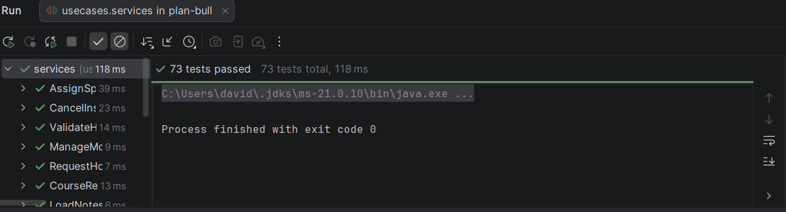

Pruebas aceptación https://drive.google.com/drive/folders/1LknZTdraFre8tYU38v5mVuOBYwouPTtc?usp=sharing

Material:
:
- Diagrama de secuencia Inscribir Curso: https://drive.google.com/file/d/16z0_UPaWAQpVxGIxHXjA2ifVkoFGX6uE/view?usp=sharing
- Diagrama de secuencia Cargar Notas:
https://drive.google.com/file/d/1Rgwu4ZZMT-bjwCKoqV_lXkda7aCc1XA0/view?usp=sharing
- Diagrama de secuencia Gestionar Cursos
https://drive.google.com/file/d/1h89BtEYKUH4vgu3M75Va4Vhs9xUsnGVK/view?usp=sharing
- Diagrama maquina de estados inscribir: https://drive.google.com/file/d/1-0Etsb2ewrAUCqq3dDI_pegNq433W6DD/view?usp=sharing
- Diagrama máquina de estados homologar - estudiante:https://drive.google.com/file/d/1gkUQbv1OFb4mjqSU9dgW0txb0CKPdO4-/view?usp=sharing
- Diagrama de máquina de estados gestionar curso - crear curso:https://drive.google.com/file/d/1Ic2mOyEZKDvoDAGp8fTfbenRENd-WP7h/view?usp=sharing
- Diagrama de máquina de estados cargar notas: https://drive.google.com/file/d/1xeE2tTJQUZrgWFAFmtc_0RuRHwcHHzJs/view?usp=sharing
- Diagrama de colaboración Solicitar Homologación
https://drive.google.com/file/d/1TFFL1cqyz1ROoUmPg2CSYrP5u1vHIdCQ/view?usp=sharing
- Diagrama de colaboración Validar Homologación
https://drive.google.com/file/d/1Dgxh4DgL966A7q_DJp4MpkzwYAy5Mlng/view?usp=sharing
- Diagrama de secuencia Solicitar Homologación
https://drive.google.com/file/d/16aoeYvJ5UD9oFupeRRdiEPk7cu1Ey8YG/view?usp=sharing
- Diagrama de secuencia Validar Homologación
https://drive.google.com/file/d/1hLWXs1NdGxYpJ388xj5K6nmPIjdURb1y/view?usp=sharing
- Diagrama de Colaboración Cargar Notas:
https://drive.google.com/file/d/1ZlUsHcqFHXlnxjrCnzGo1dEP2TEcQYUG/view?usp=sharing
- Diagrama de Colaboración Gestionar Cursos
https://drive.google.com/file/d/1z0chq_WtH7xYfAC0jpjVN6ceOFgF-4d1/view?usp=sharing
- Maqueta de interfaz inscribir curso en figma:
https://www.figma.com/make/dOYrniOGGg2EF7sPXDcVa7/Dise%C3%B1ar-interfaz-portal-universitario?fullscreen=1&t=JfrJV7ADvqWltRWZ-1&code-node-id=0-9
- Maqueta de interfaz cargar notas en figma:
https://www.figma.com/make/aoYFnHdVbKz8Aeloik9LGG/Dise%C3%B1ar-interfaz-portal-universitario--copia-?fullscreen=1&t=RfgrvXUFVuVRudKK-1&code-node-id=0-9
- Maqueta de interfaz gestionar curso en figma
https://www.figma.com/make/qQ6zV9J0ov4qcaLWKFbQ8Z/Complete-this-task?fullscreen=1&t=hIgUUIXIf8BLHLtf-1&code-node-id=0-9
- Pruebas de aceptación (videos):
https://drive.google.com/drive/folders/1LknZTdraFre8tYU38v5mVuOBYwouPTtc?usp=sharing

